# Dependencias:

Ninguna

# Acceso:

Desde cualquier transacción presionar en el menú del sistema el botón Mis Datos

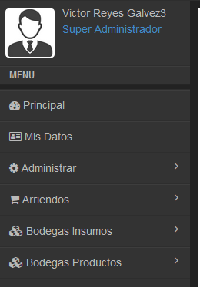

# Uso:

Permite ver un resumen con los datos del usuario logueado

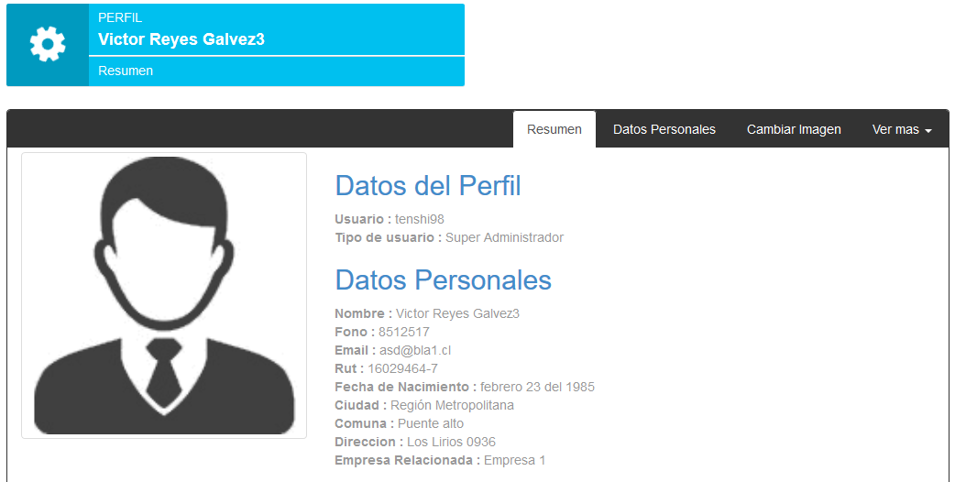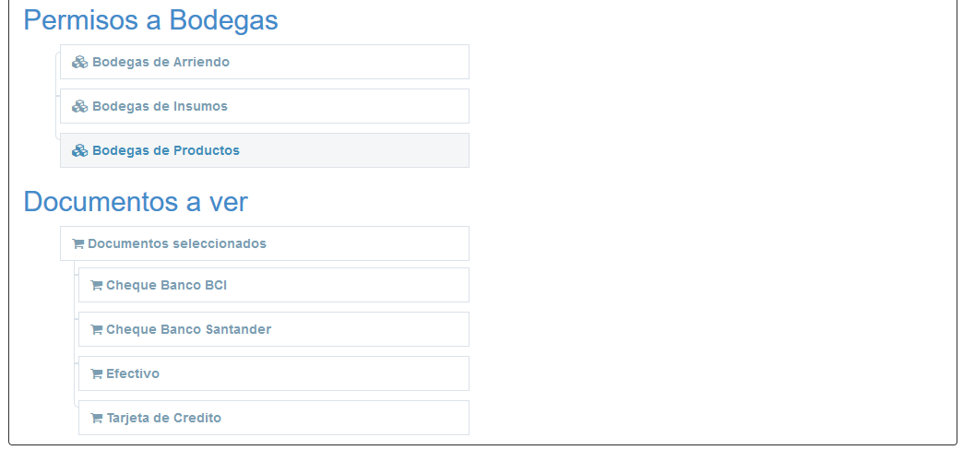

# Precauciones:

Ninguna